Реферат
Тема: “Сравнение иранских армий в эпоху Аршакидов и Сасанидов”
Автор: Росляков Ф.С., 7 класс
Научный руководитель: Горец А.В.

Частная школа “Взмах”
г. Санкт-Петербург, 2014 год

Содержание

Введение 3
Глава 1. Описание армии Аршакидов и ее сравнение с армией Римской республики и Римской империи 5
Глава 2. Армия Сасанидов 8
Глава 3. Сравнение армий Аршакидов и Сасанидов 11
Заключение 14
Список Литературы 15
Приложения 16

Введение

Данный реферат посвящен особенностям развития военного дела в эпоху династий Аршакидов и Сасанидов. Также в реферате проведен сравнительный анализ парфянской армии, возглавляемой Аршакидами и армии персов, ведомой Сасанидами.
Аршакиды - династия, которая возникла из потомков вождей древних кочевых племен дахов. После захвата Персии македонцами в 330 году до н.э. и раздела державы Александра Великого, один из вождей дахов, Аршак I вторгся со своими ордами в провинцию Парс, принадлежавшую Селевкидскому царству. После гибели Аршака в 247 году до н.э., его брат Тиридат завершил завоевание Парса. Вскоре после этого он учредил Парфянское царство, став именоваться Аршаком II.
Впоследствии, Аршакиды вели успешные войны сначала с Селевкидами, а потом сражались на равных с Римской республикой. Несмотря на все усилия, римляне так и не сумели одолеть своего восточного конкурента. Подтверждением данного факта является знаменитое сражение при Каррах в 53 году до н.э., где 11 тысяч парфянских конников полностью разбили 40 тысячную армию Марка Красса (при этом, сам Красс погиб во время переговорного процесса, а его сын - во время сражения). Тем не менее, недовольство народа росло ввиду непрекращающихся войн с Римской империей, внутренних междоусобиц и, как следствие, истощения государства.
Итогом междоусобиц стало вспыхнувшее в Парсе в 227 году н.э. восстание народа под предводительством Ардашира Папакана, мелкого персидского дворянина, в ходе которого Парфянское царство было уничтожено, и к власти пришла новая династия Сасанидов (по имени деда Ардашира - Сасана). Таким образом, Парфянское царство просуществовав почти 5 веков, фактически утратило свой статус государства.
Пришедшая к власти династия Сасанидов основала Новоперсидскую державу, называемую также Государство Сасанидов. Сасаниды приняли под свой контроль все владения Парфянского царства и даже увеличили их. Огромная территория государства простиралась от китайских границ до Византийской империи, от Армении и до Аравии.
Процесс расширения Новоперсидской державы весьма тревожил Римскую империю, что привело к возникновению новых очагов войн. При этом, персы вели войны с Римом весьма успешно и в итоге римское влияние в Передней Азии было утрачено. Через 1 век после возникновения державы Сасанидов, в 395 году н.э., Римская империя распалась на Западную и Восточную, а еще через 1 век, в 476 году н.э., Западная Римская империя прекратила свое существование.
В итоге, основным врагом Сасанидов стала Восточная Римская империя, также называемая Византийской империей. Византийская империя и Государство Сасанидов не раз воевали друг с другом. Войны были продолжительными, а успех переменным и обе державы сильно истощили друг друга.
В это же время, пока Византийская империя и Сасаниды воевали, в ближайшей Аравии начал активно развиваться ислам. Для обеспечения выхода за пределы Аравийского полуострова мусульманам необходимо было организовать себе проход через Сасанидскую державу, которая, по сути, являлась воротами на Ближний Восток. В итоге, после 14 лет упорной войны между мусульманами и персами, империя Сасанидов пала. Последний представитель династии, шах Йездигерд III, был убит в 652 году н.э. после чего держава Сасанидов прекратила свое существование.
Длительный период правления династии Сасанидов был связан со значительной ролью армии, как инструмента для поддержания порядка на территории своих огромных владениях, а также для захвата новых областей и расширения своего влияния за пределами государства.
Можно смело утверждать, что армия являлась фундаментом государства. На практике, решения полководца и действия солдат всегда решали судьбу государства, ибо если не было армии, то государство погибало. Армию также можно назвать зеркалом государства, в котором в полной мере отражаются его достоинства и недостатки, политическая ситуация и культура народа. Как и многие другие правители, цари Парфии, а потом и Сасанидской державы это прекрасно знали и поэтому они всегда имели свои войска. Тем не менее, войска разных государств и династий в разные времена различались и в последующих главах эти различия будут проанализированы в деталях.

Глава 1. Описание армии Аршакидов и ее сравнение с армией Римской республики и Римской империи

Вопрос об организации армии Аршакидов встал во времена правления Митридата I, одного из первых парфянских царей, активно воевавшего против Селевкидов. Войны с Селевкидами требовали активизации развития армии. Однако, качество армии достигло требуемого уровня только во время правления Орода II, парфянского царя, обеспечившего Парфии наибольший расцвет.
Парфянская армия состояла преимущественно из воинов - кочевников. Армия имела типичную феодальную структуру. Традиционно для кочевников основным родом войск была конница. В дополнение к основному составу войска зачастую парфянская армия прибегала к набору наемников - пехотинцев, которые не отличались неповиновением, если им своевременно платили. Пехота не имела популярности в Парфии и рассматривалась, как вспомогательный род войск. По мнению местных военачальников, пехота была неэффективной для ведения боевых действий в пустыне. В пехоту набирали преимущественно греческих поселенцев Месопотамии, а также, при дальнейшей необходимости, различные племена горцев. Парфия придавала большое значение союзникам из покоренных народов, привлекая в войска новых людей с помощью зависимых от Парфии правителей.
Стратегия парфян не всегда предполагала сражения в открытом поле. Самой изощренной тактикой парфян стала тактика «бей и беги», по сути партизанская тактика. Парфяне весьма быстро нашли свое призвание в качестве конных лучников (рис.1). Их иранские жеребцы славились своей быстротой и вскоре парфянские конные лучники заняли ведущие роли, как во время проведения атак, так и при поддержке тяжелой кавалерии. Они придумали так называемый «парфянский выстрел» - стрельбу конного лучника на скаку, при этом развернувшись на 180 градусов. Ввиду своей высокой эффективности, быстрые и легкие конные лучники парфян зарекомендовали себя с самой лучшей стороны во время традиционных парфянских рейдов и мелких ударов.
Перед первой войной с Римом в период 54-53 до н.э. парфяне серьезно задумались о переходе своей армии на более высокий уровень. В это время в Риме особый приоритет отдавался элитным пехотным подразделениям - легионам. Опытные римские солдаты, закованные в пластинчатые доспехи, шли плотным строем, ограждаясь стеной тяжелых 10-ти килограммовых металлических щитов. В практике ведения боя легион демонстрировал свое превосходство в мобильности над греческой фалангой. В качестве примера можно привести битву при Пидне, когда римляне, действуя меньшими силами, разбили армию македонского царя Персея II. Это же преимущество помогло римлянам добить потрепанных парфянами Селевкидов, а также войска других восточных стран, где на вооружении оставалась традиционная фаланга. Кроме того, легион показал себя очень надежным и весьма живучим подразделением как в поле, так и во времена осады крепостей. При осаде стрелы и копья противника встречались стеной щитов величиной в половину человеческого роста. Альтернативно, солдаты могли перестроиться в «черепаху», оградившись стеной щитов со всех сторон и сверху. В рукопашном бою римляне превосходно орудовали своими мечами - спатами, а позже – гладиусами, получившими распространение во времена правления римского императора Септимия Севера. Во времена Республики во главе легиона стоял военный трибун и легион насчитывал в среднем 4500 человек. Во время Империи во главе легиона стоял легат, при этом легион насчитывал уже до 6000 человек.
Перед войной с Римом парфяне ввели в практику военного дела тяжелую кавалерию (рис.2) - новшество, по началу наводившее страх на римлян. На поле боя выходили закованные в железо тяжелые кавалеристы - «катафракты», специально предназначенные для действий в открытом бою. Несмотря на то, что первое испытание катафрактов завершилось полным провалом - в ходе сражения за Тигранакерт катафракты армянского царя Тиграна II, марионетки и союзника Парфянского царства, были опрокинуты римскими легионами - катафракты в итоге нашли свое место и показали себя с лучшей стороны во время вторжения римлян в Парфию. А неудача первого испытания была связана с неосторожными решениями Тиграна и тем, что он не прислушался к советам более опытных военначальников, в частности понтийского полководца Таксила.
Именно катафракты сыграли решающую роль в битве при Каррах в 53 году до н.э., когда 1000 катафрактов при поддержке конных лучников, разгромили римские легионы Марка Красса, предварительно их окружив. Как сказано выше, сам Красс попал в плен и был убит. По одной версии, ему во время переговоров влили в горло расплавленное золото, по другой – Красс, желая избежать позора, ударил стражника - фракийца виноградной лозой и был тут-же зарублен разозлившимся воином. В итоге, вторжение римлян в Парфию завершилась полным провалом.
Победа парфян при Каррах оказала огромное влияние на римскую историю. Лишившись Красса, Цезарь и Помпей перессорились друг с другом, в результате чего началась гражданская война. По окончании войны Цезарь стал самоличным императором, сделав Римскую республику империей. Впоследствии Цезарь был убит сенаторами вследствие заговора, когда готовил карательный поход против парфян. Стоит отметить, что один из лидеров заговорщиков, Гай Кассий Лонгин, ранее участвовал в Каррском сражении в чине квестора, сумев тогда вывести с поля боя и сохранить жизни около 10000 римских воинов. Кто знает, как бы могла повернуться римская история, если бы римляне не потерпели поражения в Каррском сражении!
Парфянская армия отличалась высоким уровнем подготовки и боеспособностью. Тем не менее, она полностью отражала суть феодального государства, постоянно подверженного интригам. Она могла продемонстрировать как пример проявления величайшего героизма во время сражений, так и выступить центром мятежей, что нередко случалось в феодальных армиях. Аршакиды лишь немного усовершенствовали порядок вступления в армию, фактически его не поменяв по сравнению с опытом династий - предшественников. В результате, в армию попадали абсолютно разные люди – от разбойников, гастарбайтеров и бандитов до беглых искателей приключений с темным прошлым.
Итогом указанного подбора персонала в войска стал обновленный формат армии Парфянского царства, представляющей собой смесь парфянской военной науки, но со значительным влиянием ахеменидского военного искусства. Это была типичная армия кочевников, но отличающаяся более высоким профессионализмом, который, при правильном использовании тактики, помогал крушить даже римские легионы. Парфянская армия, хоть и отличалась многими недостатками, оказалась единственной силой, которая позволила Парфии не раз выступить против римских захватчиков. Армии Парфии было под силу сокрушить как фалангу Селевкидов, так и легионы Рима.
Впоследствии, уже после захвата власти Сасанидами, в армии все еще ощущалось парфянское влияние. Сасаниды во многом позаимствовали систему парфянской армии, внеся в нее небольшие изменения. Сасаниды также использовали тяжелую кавалерию в ходе войны с Византией, вследствие чего и византийцы поспешили принять на вооружение закованных в латы всадников. Можно сказать, что катафракт стал прообразом средневекового западноевропейского рыцаря. И именно потому, как долго просуществовала Парфия (475 лет), можно сделать вывод, что армия Парфянского царства имела очень хороший уровень развития.

Глава 2. Армия Сасанидов

Пришедшим к власти Сасанидам также были необходимы значительные вооруженные силы. Ранняя армия Сасанидов по-прежнему имела типичную феодальную структуру, наподобие парфянской. Костяк армии состоял из тяжелой кавалерии – “асваранов” (рис. 3). “Асваран” представлял собой аналог катафракта, но применял щит и лук. В дополнение к асваранам была сформирована кавалерийская гвардия «бессмертных» - личная гвардия шаха, исполнявшая роль персональной охраны шаха. Что касается пехоты и слонов (рис. 4), то их численность в армии по-прежнему оставалась на крайне низком уровне.
Армия Сасанидов унаследовала во многом парфянские обычаи - как форму строя, так и принципы командования. Верховным главнокомандующим являлся сам шах, созывавший для проведения военных действий знать, в основном из парфянских родов, со своими дружинами. Но в тактике действия армии произошли некоторые изменения. Мелкие рейды и стычки все еще оставались основной тактикой, но все большая роль отводилась крупным сражениям, где козырем персов была тяжелая кавалерия. И это понятно, т.к. только тяжелые латники были способны прорвать строй римской или византийской пехоты.
Через 2 с половиной века взошедший в 531 году н.э. на престол персидский шах Хосров Ануршиван (Хосров I) во время войны с Византией провел свою знаменитую военную реформу, которая отсрочила падение империи Сасанидов. Данная реформа в корне изменила структуру армии. Армия по-прежнему оставалась конной, но уже на более высоком уровне за счет внесенных изменений.
Первым реформы явилось повышение профессионализма армии. Это было достигнуто благодаря внедрению системы, напоминавшей кадетские корпуса, куда с раннего детства брали детей на обучение.
Во – вторых, в армию открылся доступ простому народу, что существенно повысило ее численность. До проведения реформы право служить в армии имела только знать из-за необходимости приобретения достаточно дорогого обмундирования, а также высокой стоимости содержания воина.
В-третьих, появилась настоящая пехота, но уже в роли одного из основных родов войск, а не вспомогательных, как было принято у парфян и в ранней персидской армии. Основой пехоты стали пешие лучники. Кроме того, при наборе войск империя все меньше прибегала к наемникам.
В - четвертых – жалование и средства на экипировку стали выдаваться из казны шаха, что позволяло простому народу экономить на военных расходах, т.к. экипировка была достаточно дорога.
Как сказано выше, армия стала по-настоящему регулярной. Чтобы повысить эффективность управления армией, империя была разделена на 4 военных округа. Также было создано 12 постоянных полков тяжелой кавалерии «саваран», обеспечивавших безопасность в пределах империи. Верховным главнокомандующим стал шах.
Военная реформа царя Хосрова I привела , в итоге, к усилению государства и его последующему расцвету. В это время, именуемое «золотым веком Ирана», было достигнуто то могущество, которого добился когда-то шах Шапур II, великий шахиншах Ирана, поднявший государство Сасанидов на высшую степень процветания. Благодаря реформе империя продержалась еще целый век.
После падения Римской империи основным врагом Ирана стала Византийская империя. Результаты военной реформы проявились во время персидско-византийской войны, которая затронула период правления императора Юстиниана I в Византии и Хосрова I в Персии. Началом войны послужил заговор арабов, подговоривших Хосрова I напасть на Византию. Хосров оказался очень суровым противником для Византии – его армия была подготовлена по всем стандартам того времени, поэтому византийцы с трудом противостояли врагу. В итоге, Византия вынуждена была заключить кратковременный мир с условием уплаты дани Сасанидам.
Византия извлекла уроки из поражения. С целью усиления армии император Юстиниан срочно провел военную реформу. В результате реформы пехота стала комплектоваться стратиотами - крестьянами, которым дали кусок собственной земли, чтобы одновременно поднять и боевой настрой и патриотизм. Таким образом, крестьяне чувствовали, что они сражаются не только за Византию, но и за свой дом. В итоге, стратиоты составили основной приток свежих сил в армию. Как сказано выше, именно Сасаниды познакомили Византию с тяжелой кавалерией и византийцы также переняли опыт по ее формированию.
После проведения реформы император Юстиниан срочно отозвал из Италии своего лучшего полководца – Велисария. Перед ним была поставлена серьезная задача - выдавить персов из Малой Азии. Контрнаступление византийцев, начатое военачальником Нарсесом (что интересно, он был персом по национальности) полностью провалилось, в генеральном сражении у Англона византийцы были разбиты, а сам Нарсес был убит.
Тем не менее, старания византийцев принесли свои плоды – Велисарий провел успешное наступление на Кавказ и Армению, которые на всем протяжении персидской истории были яблоком раздора между персами и ромеями. Хосров проиграл войну и умер во время переговоров о мире. Но армия персов еще долго продолжала свой боевой путь, вплоть до гибельного вторжения арабов в государство Сасанидов в 633 году н.э. К этому времени армия персов сохранила хорошую подготовку, но правительство было крайне слабо и государство было подвержено разгулу анархии. В итоге, это повлекло поражение сначала при Кадисии в 637 году н.э., а затем и окончательный разгром у Нехавенда в 642 году н.э. Таким образом, империя Сасанидов прекратила свое существование.
Стоит еще раз отметить, что армия раннего периода была практически неизмененной по сравнению с парфянским периодом. Все оставалось по-прежнему, пока шах Хосров не провел свою знаменитую военную реформу. После реформы армия Сасанидов стала самым опасным врагом на поле боя, не раз побеждая и римские и византийские войска. И именно благодаря армии, обладавшей высоким уровнем профессионализма, империя просуществовала более 400 лет.

Глава 3. Сравнение армий Аршакидов и Сасанидов

Парфянская армия имела структуру феодального войска. Для ведения войны царь созывал своих поданных, которые, в свою очередь, призывали в строй своих людей и родню. Однако, структура феодального войска вносила определенный беспорядок в устройство армии, а также могла привести к снижению безопасности внутри империи. Риск состоял в том, что любой крупный аристократ, призывая в ряды армии своих подданных, был в состоянии устроить мятеж. И последствия мятежа напрямую зависели от чина аристократа, организующего восстание.
Парфянские войска делились по территориальной и этнической принадлежности, т.к. армия часто прибегала к помощи вассальных царей и союзников. Феодальная структура приводила к сильной нагрузке на казну, которая истощалась из-за необходимости содержать наемников. Рабочий народ разорялся от высоких налогов, солдаты вынуждены были тратить значительные средства на обеспечение экипировки и оружия.
Что касается Сасанидов, то раннее персидское войско также имело феодальную структуру, а шаху подчинялся лишь небольшой круг дворян. Поэтому, вплоть до появления на троне Хосрова I, армия не раз испытывала те же проблемы, что когда-то испытывали и парфяне. Однако, как упоминалось выше, в результате проведения военной реформы, армия поднялась на новую ступень своего развития.
В парфянской армии главным и, практически, единоличным родом войск осталась легкая и тяжелая кавалерия. Парфяне стали первым, кто ввел в состав войск латных конников. Тяжелую латную кавалерию составляла знать. Легкая кавалерия состояла из легких и стремительных кочевых лучников. Пехота, как таковая, практически не использовалась. Она являлась вспомогательным родом войск и для набора воинов в пехоту прибегали к использованию наемников.
Оружием тяжелых конников, сначала парфянских катафрактов и, впоследствии, персидских асваран и клибанариев, были длинные тяжелые копья - контосы. Сила атаки катафрактов была именно в копейном ударе. В рукопашном бою катафракты применяли мечи, в основном сарматского образца. Катафракты не пользовались щитами из-за крайней тяжести экипировки, однако в арсенале имели луки со стрелами. Впрочем, луки и колчаны были лишь украшением, т.к. использовать их физически было крайне затруднительно.
В качестве защитной одежды парфяне впервые разработали тяжелые сплошные пластинчатые рубахи. «Штаны» катафракта состояли из множества слоев кожи. Конные лучники, будучи кочевниками, не имели единой экипировки, но в основном это были кожаные рубахи, зачастую с легкой кольчугой сверху, неся за своей спиной колчан с луком. Для защиты головы воины одевали шлемы с заострением сверху, а тяжелые всадники закрывали лицо кольчужной маской. Руки катафрактов были защищены кольчужными рукавами или пластинчатыми наручами.
В отличие от парфян, Сасаниды в результате реформы стали активно применять пехоту, в основном, лучников. Пехота стала регулярным типом войск, стало легче брать штурмом крепости, т.к. во время более ранних боевых действий парфянские конные лучники просто спешивались в случае штурма крепостей. При этом, для исключения возможности отступления пехотинцев сковывали цепями по 10 человек. Все пехотинцы были одеты довольно легко – тканная облегающая одежда с кольчугой поверх нее и с заостряющимся шлемом на голове. Используемое оружие зависело от того, к какому роду пехоты принадлежал воин.
Служащие в тяжелой кавалерии “асвараны” сохранили стиль воинской амуниции парфян, даже усовершенствовав его в дальнейшем. Пластинчатые доспехи ушли в прошлое, появились чешуйчатая, а затем и кольчужная броня. Сасанидские асвараны, в отличие от парфянских катафрактов, использовали щиты, а также луки со стрелами. Кроме того, Сасаниды стали использовать осадные катапульты и арбалеты, опыт применения которых имелся в Китае. В арсенале парфян подобных типов оружия не было.
В тактику ведения боя парфяне ввели следующее новшество - если раньше эллинистические государства при разработке тактики боя опирались на борьбу с кочевниками, а также с иррегулярными типами войск, то парфянам, наоборот, пришлось разрабатывать тактику против организованных регулярных войск. Парфянская армия прибегала к тактике «бей и беги», беспокоя врага на марше. Парфяне не были сторонниками крупномасштабных сражений, но при наступлении этих случаев были подготовлены должным образом. Перед боем конные лучники уходили вперед и засыпали врага стрелами, чтобы нанести ему предварительный урон. Атака продолжалась до подхода тяжелой кавалерии. После подхода тяжелой кавалерии конные лучники прикрывали решающую атаку тяжелой конницы, действуя совместно – при этом достигался максимальный эффект кавалерийских войск. Ни фаланга Селевкидов, ни римские легионы не могли противопоставить данным атакам серьезной защиты.
В свою очередь, в тактике Сасанидов использовалось разделение своих войск на центр и два фланга. В качестве исходной позиции Сасаниды старались выбирать возвышенности для более эффективного использования лучников. Персы полагали, что «войны правого и левого крыльев не могут быть преодолены и побеждены, даже когда сильно потерпят, пока крепко держатся две главные части, если же разбиты две главные части, бесполезна стойкость правого и левого крыльев», как говорится в трактате «Айн-Намэ», являющемся основным источником по тактике армии Сасанидов. По сведениям данного трактата, войско строилось в 2 или 3 линии. Атакующая роль отводилась центру и правому флангу, в то время, как левый должен сдерживать главные силы врага. Персы не раз успешно применяли эту тактику против византийцев.
В открытом бою персы сражались только при необходимости. Персы, привыкшие принимать пищу на исходе дня, старались атаковать византийцев ближе к вечеру, т.к. византийцы ели днем и был шанс, что враг к моменту атаки будет не в лучшей форме. Для повышения эффективности использования лучников, завязывавших бой, персы строились тылом к солнцу и ветру. Лучники персов были одними из самых лучших в это время и им подражали даже византийцы. В некоторых случаях решающую атаку кавалерии, следовавшей за перестрелкой, поддерживали слоны, находившиеся в составе 3-ей линии войска.
Излюбленными тактиками персов были засада и ночная атака. В засаде персам не было равных. Известен случай, когда в 359 году н.э. через Тигр абсолютно незамеченными переправились около 20 тысяч персов и разбили крупный вражеский отряд, абсолютно не ждавший нападения.
Стратегия, как парфян, так и персов, сводилась к изматыванию противника, использованию тактики «выжженной земли» и навязыванию сражений в таких неудобных для линейных боев местностей, как гористые местности, глухие леса. Также они стремились отрезать противника от его путей снабжения – по сути, это была война на истощение врага. Но парфяне стремились достигнуть этой цели использованием многочисленных налетов и засад. Персы стремились навязать врагу сражения в неудобной для противника местности, где тот не мог развернуть свои боевые порядки, и уходить от сражения, когда оно было невыгодно.
Заключение
Рассмотрев организацию армий можно сделать вывод, что позднеперсидская армия Сасанидов, строившаяся на едином командовании, была значительно эффективнее феодальной системы армии Парфии, а также раннеперсидской армии (до реформы Хосрова I). Система феодального войска была обременительна, опасна и рискованна для государства, подрывала центральную власть и значительно ослабляла как армию, так и само государство.
Парфянская тактика послужила основой для создания новой персидской тактики, позволявшей персам использовать больше вариантов для сражения. Вооружение, разработанное парфянами, фактически стало основой для возникшей армии Сасанидов, которые также реорганизовали и усовершенствовали пехоту, ранее бывшей наемной.
Таким образом, парфянская и раннеперсидская армии стали основой для создания Хосровом I профессиональной и хорошо подготовленной армии. Анализ боевых действий и многовековой опыт также послужили эволюции иранской армии. Новый формат армии явился результатом правления талантливого и педантичного царя, каковым был Хосров I и который обеспечил Ирану его «золотой век».

Список Литературы
- Азимов А. История Ближнего Востока. М.: ЗАО Изд-во Центрполиграф, 2002. 331 с.
- Васильев Л. История Востока. М.: Высш. шк., 1994. Тома I – II
- Дмитриев В.А. Некоторые аспекты военной тактики персов Сасанидской эпохи // Вестник Псковского государственного университета, Псков № 13. С 15-19.
- Сасанидская военная теория – военно-исторический журнал «Para bellum» 2008. вып. 19. СПб, С 7- 39.
- Армия Парфии http://ru.wikipedia.org/wiki/Армия_Парфии
- Армия Сасанидов http://ru.wikipedia.org/wiki/Армия_Сасанидов

Приложения
Рисунок 1. Парфянские конные лучники
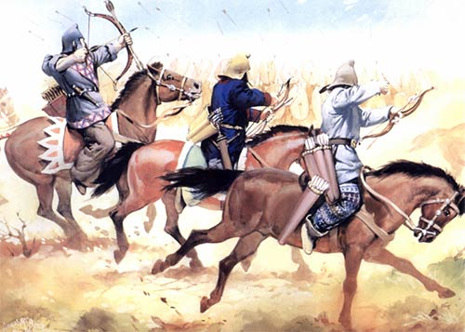

Рисунок 2. Атака тяжелой парфянской конницы
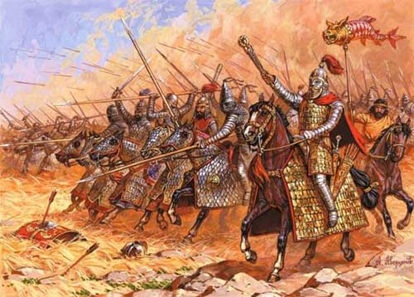

Рисунок 3. Мусульманский арабский воин и его эфиопский раб атакуют персидского сасанидского «клибанария»
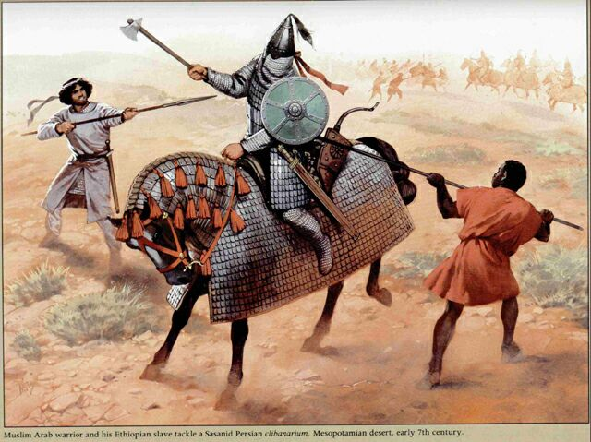
Рисунок 4. Тяжелые войска сасанидов (боевой слон и кавалерист-клибанарий)

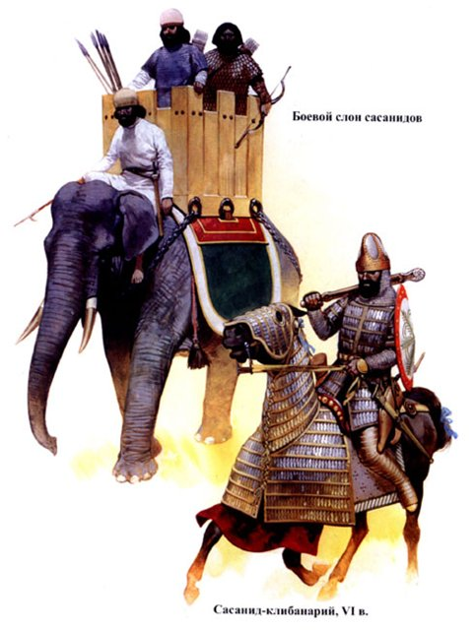
Рисунок 5. Реконструкция конного лучника - сасанида
